**Ключевые моменты которые затронул президент Джейкоб Зума, в ходе ежегодного послания народу (SONA)**

В послании президента 11 февраля 2016 года, Джейкоб Зума выделил следующие области, над которыми правительству необходимо работать в 2016 году:

1) Выборы в органы местного самоуправления. Президент Зума призвал молодежь зарегистрироваться для голосования. Меры по повышению эффективности включают в себя посещение муниципалитетов, выборочные проверки цепочки поставок, выполнение рекомендаций судебной экспертизы, а также увеличение оперативных мер, для оказания содействия муниципалитетам испытывающим затруднения.

2) Президент Зума объявил о создании государственной фармацевтической компании, которая будет поставлять в отдел здравоохранения антиретровирусные препараты в 2016/17 финансовом году. Министр здравоохранения Аарон Мотсоаледи вскоре объявит о крупной кампании по профилактике ВИЧ среди молодежи.

[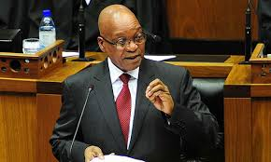](https://www.google.kz/imgres?imgurl=http://drum.co.za/wp-content/uploads/2015/02/140214ZumaSona-jpg.jpg&imgrefurl=http://drum.co.za/news/sona2015-zuma-speech-uninspiring/&h=311&w=520&tbnid=l67qkYSeqQdRpM:&docid=wMxAjJ917iTwEM&ei=tazKVqj1N4K3a-nwrrAI&tbm=isch)

Президент Южно-Африканской Республики, Е.П. Г-н Джейкоб Г. Зума

3) На сегодняшний день было получено около 120 000 земельных претензий, поскольку правительство возобновило данный процесс для тех, кто пропустил его в 1998 году. Законопроект, ограничивающий собственность на землю в 12 000 га и запрещающий иностранцам владеть землей, но позволяет брать в долгосрочную аренду, будет представлен парламентом позже в этом году.

4) Пятьдесят семь сотрудников полиции были убиты с начала 2015/16 финансового года. "Мы призываем полицию, защищать себя при нападении, в рамках закона". Были предприняты усилия в улучшении недостаточно эффективных полицейских участков.

5) Пять провинций серьезно пострадали от засухи и правительство оказало помощь пострадавшим общинам. Президент поблагодарил инициативы гражданского общества, такие как «Operation Hydrate» за их помощь.

6) Он списал экономические трудности страны на экономический спад, с которым столкнулись формирующиеся экономики других стран мира.

7) Страна представит ядерную программу, в темпе, в котором Южная Африка может себе позволить.

8) Правительство введет меры по сокращению нерациональных расходов. Любому правительственному служащему, желающему поехать за границу придется "сильно смотивировать" и объяснить, каким образом это принесет пользу стране.

9) Парламенту было поручено, рассмотреть наличие двух столиц, Претория как административная и Кейптаун как законодательная, так как их содержание дорого обходится бюджету.

10) Улучшенная политика в области миграции облегчит компаниям импортировать дефицитные кадры.

________________________________________________________________________________________________________________

**Бюджет в двух словах**

[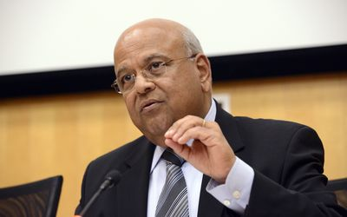](http://www.google.kz/url?sa=i&rct=j&q=&esrc=s&source=images&cd=&cad=rja&uact=8&ved=0ahUKEwjZp-L945TLAhXBPxQKHYCDDFcQjRwIBw&url=http://www.bdlive.co.za/economy/2014/02/23/pravin-gordhans-pounding-headache&psig=AFQjCNEtvMZQ_3eaP40HwNyDKWB62swXdw&ust=1456553793243934)

**Министр финансов Южно-Африканской Республики, г-н Правин Гордон**

Представление в парламенте национального бюджета 24 февраля 2016 года министром финансов, Правином Гордоном прошло относительно спокойно после ожиданий повышения налогов и сокращения расходов на фоне трудного времени для экономики,

Он подчеркнул необходимость вновь подтвердить приверженность правительства сократить разрыв между расходами и доходами,

осуществляя план для усиленного экономического роста и сотрудничества между правительством и бизнес сектором. Это позволило бы рейтинговым агентствам, которые хотят снизить долговые позиции ЮАР, временно выйти из состояния безисходности.

Показатели подоходного налога физических лиц не были увеличены, хотя на R18 млрд. рандов будет больше собрано в 2016/17 году. Это в основном будет за счет повышения топливного сбора на 30 центов за литр, а также увеличение налога на прирост капитала, налога на передачу собственности и увеличение примерно на 7% налог «на пороки» (алкоголь и табак). А также будут введены налог на новые шины и налог на потребление сахара (только в следующем году на подслащенные напитки).

Верхний предел расходов также сокращен до R25 млрд. рандов в течение следующих трех лет, чтобы довести дефицит бюджета до 2,4% от валового внутреннего продукта к 2018/19 годам, а также для стабилизации долга в процентном отношении к ВВП около 45% ВВП.

Фонд заработной платы в государственном секторе будет сокращен, но сохранено обеспечение внештатных ситуаций, таких как смягчение последствий засухи и другие дополнительные расходы, а также увеличение расходов на такие статьи, как например, высшее образование и развитие малого бизнеса. Гордан подчеркнул, что правительство не будет обременять жителей Южной Африки "мерами жесткой экономии», и что социальные гранты будут также увеличены.

Правительство ответило на новые потребности расходов без ущерба в ограничении лимита. Сумма в 31.8 млрд. рандов была повторно распределена на затраты для поддержки высшего образования на среднесрочный период, новый банк развития и другие приоритетные направления.

_____________________________________________________________________________________________________________

**Посольство ЮАР встречается с МНТЦ**

Посольство ЮАР в Астане встречалось с Международным центром по науке и технике (МНТЦ) 22 февраля 2016 года. Посол С.М. Сони, г-н Тео Малхербе и г-жа Джамиля Акмурзаева встечались с исполнительным директором МНТЦ, г-ном Дэвидом Кливом, заместителем исполнительного директора, г-ном Айдыном Туребаевым и старшим менеджером проекта (Европейский союз), д-ром Грэмом Фритом.

На встрече также присутствовал Полномочный министр, глава политического и информационного отдела представительства Европейского Союза в Республике Казахстан, г-н Камен Величков.

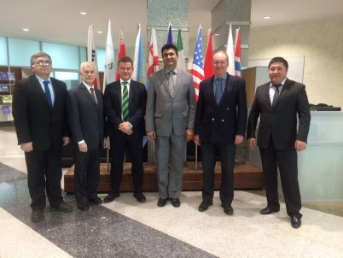

_____________________________________________________________________________________________________________

**Казахская делегация во главе с заместителем министра иностранных дел Ержаном Ашикбаевым приняла участие в качестве страны-наблюдателя** в 26-й очередной сессии Ассамблеи глав государств и правительств Африканского союза в столице Эфиопии Аддис-Абебе с 27 по 31 января 2016 года.

Это мероприятие было посвящено вопросам устойчивого развития в Африке с точки зрения реализации целей Повестки африканского союза 2063. Участники саммита обсудили вопросы экономического и инвестиционного сотрудничества на африканском континенте, обеспечение региональной безопасности, продвижение прав человека и миграционной политики. Особое внимание было уделено аспектам гендерного равенства и результатам работы в 2015 году в отношении вопросов расширения прав и возможностей женщин.

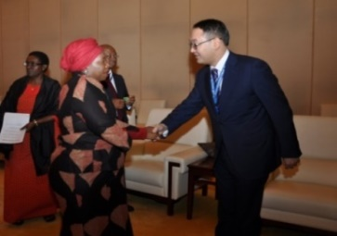

Председатель Африканского союза, Е.П. Д-р Дламини-Нкосазана Зума и заместитель министра иностранных дел, Е.П г-н Ержан Ашикбаев

Во время встречи на высшем уровне, казахстанская сторона совместно с ПРООН организовали специальное мероприятие, посвященное укреплению сотрудничества Юг - Юг для реализации целей в области устойчивого развития (SDG) в Африке. Министры иностранных дел африканских стран и руководители международных организаций были среди участников мероприятия.

<http://www.mfa.gov.kz/index.php/en/last-news/5776-kazakh-delegation-takes-part-in-26th-ordinary-session-of-assembly-of-heads-of-state-and-government-of-african-union>

**_____________________________________________________________________________________________________________**

**Лекция в Назарбаев Университете 8 февраля 2016**

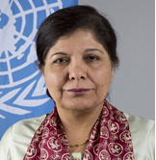

Заместитель Генерального секретаря ООН и Исполнительный секретарь ЭСКАТО, д-р Шамшад Ахтар.

Посол С. М. Сони, г-н Малербе и г-жа Джамиля Акмурзаева посетили лекцию заместителя генерального секретаря ООН и исполнительного секретаря ЭСКАТО, д-ра Шамшад Ахтар на тему: "Азиатско-Тихоокеанский регион: Последние изменения в экономике и динамика торговли с особым вниманием к Северной и Центральной Азии» в Назарбаев Университете 8 февраля 2016 года.

Прогноз ЭСКАТО (Экономическая и социальная комиссия ООН для Азии и Тихоокеанского региона является:

- "новый нормальный" замедленный экономический рост продолжается на фоне слабой мировой торговли и медленного роста Китая; экономики AТ региона должны смотреть больше в сторону внутреннего и регионального спроса.

- Фискальная политика может решать циклические и долгосрочные задачи, а также ослабить давление на денежно-кредитную политику, при условии, что усилены налоговые поступления.

- Экономики в Северной и Центральной Азии необходимо диверсифицировать и уменьшить зависимость от сырьевых товаров.

- Быстрый рост частного долга, проявлять бдительность, особенно финансовые затраты способные возрасти в этом регионе.

- Рост производительности труда должен быть ускорен и его преимущества адекватно совместить с рабочей силой.

- С принятием Повестки 2030 в интересах устойчивого развития, речь идет не только об экономическом росте - мы живем в эпоху устойчивого развития.

**Африканские лидеры получили награду по борьбе с малярией 2016**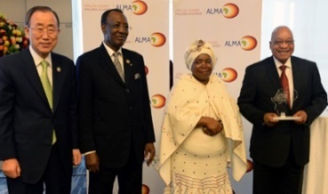

Поздравляем ЮАР с присуждением лидерам африканских стран награды 2016 года за достижение поставленных целей развития тысячелетия по борьбе с малярией на саммите Африканского Союза в Аддис-Абебе. Снимаем шляпы перед профессионалами в области здравоохранения!

____________________________________________________________________________________________________________

**Выступление Посла Кыргызской Республики в университете КАЗГЮУ**

Посольство ЮАР в Казахстане совместно с посольством Норвегии в Казахстане и университетом КАЗГЮУ провели круглый стол, на котором выступал кыргызский посол в Казахстане, Е.П. г-н Эсенгул Омуралиев 29 января 2016 года в университете КАЗГЮУ в рамках академического дипломатического клуба. Во время своего выступления посол Омуралиев рассказал об основных событиях внутренней политики Кыргызстана в 2015 году, экономическом развитие и планах на 2016 год. Он отметил положительные изменения в стране, в том числе и в политике, военных и судебных реформах и борьбе с коррупцией.

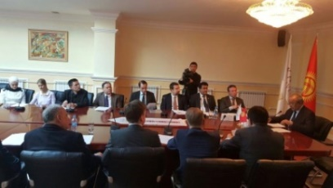

Посол Кыргызстана отметил, парламентские выборы 2015 года,

усиление энергетической независимости страны, строительство новых стратегических дорог и поддержание позитивной динамики экономического роста.

Он также обратил внимание на новую программу правительства и его приоритеты. Что касается внешнеполитических мероприятий, запланированных на 2016 год, посол Омуралиев особенно отметил председательство Кыргызстана в странах СНГ, совет сотрудничества тюркоязычных государств и 2-ые всемирные игры кочевников.

В работе круглого стола приняли участие главы дипломатических миссий с резиденцией в Астане и аккредитованных в Кыргызской Республике.

_____________________________________________________________________________________________________________

**Проводы в честь посла Японии и посола ОАЭ в университете КАЗГЮУ**

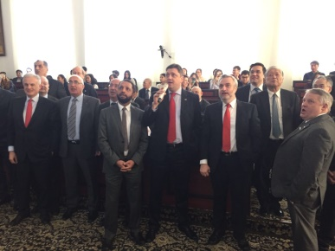

Послы поют караоке

15 февраля 2016 года Южно-Африканское посольство в Республики Казахстан и Посольство Королевства Норвегии вместе с дипломатическим академическим клубом КАЗГЮУ организовали прощальное мероприятие в честь

посла Японии, Е.П. Масаеси Камохара и его супруги, и посла Объединенных Арабских Эмиратов

Е.П. Сухаила Матара. В мероприятии приняли участие более 40 глав дипломатических представительств и их супруги, студенты университета КАЗГУЮ и их учителей, а также супруга заместителя министра иностранных дел РК, г-жа Жанар Мусинова.

Посол ЮАР, ЕП г-н Шириш М. Сони, был модератором мероприятия, являющийся сопредседателем дипломатического академического клуба КАЗГЮУ.

Традиция проведения прощальных мероприятий в рамках академического дипломатического

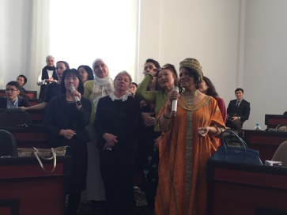 Супруги послов

клуба была инициирована послом

ЮАР в качестве любезности уезжающим главам дипломатических миссий, аккредитованных в Казахстане, а также создания платформы для диалога между представителями дипломатического корпуса и студентами.

____________________________________________________________________________________________________________

**Туристическая выставка ИНДАБА**



ИНДАБА является одним из крупнейших туристических маркетинговых мероприятий в африканском календаре и одним из трех лучших "надо посетить" событий в своем роде в мировом календаре, котоая пройдет в этом году с 7 по 9 мая.

Она демонстрирует самый широкий выбор лучших туристических продуктов Южной части Африки и привлекает иностранных покупателей и СМИ со всего мира. ИНДАБА принадлежит Южно- Африканскому туризму и организована компанией Pure Grit Project и управлением выставок (Pty) Ltd.

ИНДАБА завоевала награды как лучшее туристическое шоу Африки. Эта награда была вручена ассоциацией наград в сфере мирового туризма.

Для более подробной информации**:** [www.indaba-southafrica.co.za](http://www.indaba-southafrica.co.za)

Южноафриканский туризм: [www.southafrica.net](http://www.southafrica.net)

**Добро пожаловать на 35-й Всемирный конгресс по геологии** Южная Африка будет принимать у себя 35-й "Всемирный конгресс по геологии» в 2016 году, престижный международный геологический конгресс (IGC), который, несомненно, является наиболее важным направлением деятельности Международного союза геологических наук (IUGS). Южноафриканское мероприятие пройдет в международном конференц-центре Кейптауна с 27 августа по 4 сентября 2016 года.

Только две из этих престижных конференций ранее проводились в Африке. Первая была организована ЮАР в Претории в 1929 году и сыграла важную роль в продвижении изучения геологии и наук о земле в Южной Африке и на континенте. Другая конференция проходила на африканском континенте в Алжире в 1952 году. Мероприятие будет организовано местным организационным комитетом, с помощью нескольких подкомитетов, которым было поручено организовать различные стороны данного мероприятия:

Основными темами Конгресса являются геонаука для общества, фундаментальная геонаука и геонаука в экономике. В общей сложности 49 тем, охватывающих все дисциплины в области науки о земле будут служить основой технической программы.

35-я конференция будет рекламироваться и организована как африканское, а не Южноафриканское событие. Таким образом, организаторы планируют привлечь как можно больше других африканских стран, в основном, путем спонсирования участия менее привилегированных африканских студентов и экскурсий в остальные части Африки.

Для более подробной информации: [www.35igc.org](http://www.35igc.org)

_____________________________________________________________________________________________________________

**Празднование Наурыза в Претории, Южная Африка**

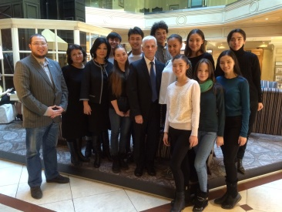

Г-н Д. Шарипов, спонсор баллетной группы с учителями и советником посольства ЮАР в Астане

Советник посольства Южной Африки, г-н Тео Малербе и г-жа Джамиля Акмурзаева, ассистент по торговле и информации встретились с г-ном Данияром Шариповым из компании "Улькен Кус", во время рабочей поездки в Алматы 16 февраля 2016 года.

Г-н Шарипов помогает балетной группе хореографического училища Алматы с визитом в Южную Африку в марте 2016 года для выступления во время празднования Наурыза в Южной Африке. Балетная группа также примет участие в мастер-классах, тренингах и т.д.

Посольство Республики Казахстан в Претории является организатором данного мероприятия.

Также будут приглашены должностные лица Департамента международных отношений и сотрудничества Южной Африки.